Зовнішнє незалежне оцінювання 2009 року з фізики
№ і зміст завдання | Правильна відповідь
1. Рух тіла описано рівнянням х = 4 - Зt + 2t², де всі величини виражено в одиницях SI. Визначте проекцію швидкості тіла на вісь ОХ через 2 секунди після початку руху. | Б
  А - 6 м/с | Б 5 м/с | В 6 м/с | Г 8 м/с
2. За поданим графіком залежності координати тіла від часу визначте можливий графік залежності проекції швидкості цього тіла від часу. | A
  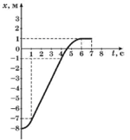 | 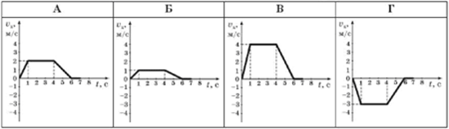
3. Вантаж масою 5,19 кг підвішено до невагомих стержнів (див. рисунок). З'єднання у точках А, В, С є шарнірними. Довжина стержня АВ становить 70 см, довжина стержня ВС -35 см. Визначте силу, що стискає стержень АВ. Уважайте, що g = 10 м/с², корінь квадратний з 3 дорівнює 1,73. | Г
  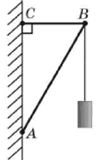 | A 20 Н  Б 30 H  В 50 H  Г 60 H
4. Брусок тягнуть угору похилою площиною. Рух бруска є рівномірним. Визначте ККД цієї похилої площини, якщо її довжина дорівнює 0,5 м, а висота — 0,2 м. Результати зважування бруска подано на фото, розміщеному праворуч. Уважайте, що g - 10 м/с². | Б
  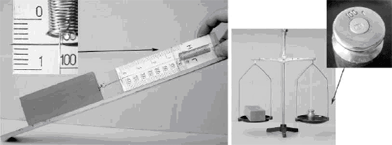 | A 85%  Б 80%  В 75%  Г 50%
5. Пластилінова кулька вільно падає на підлогу без початкової швидкості. Укажіть графік, що відображає залежність потенціальної енергії цієї кульки від часу.  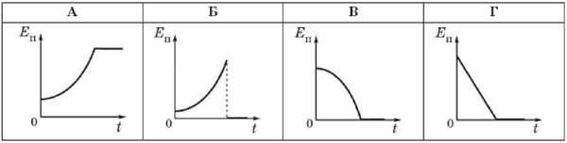 | В
6. Повітряну кулю об'ємом 200 м³ наповнено теплим повітрям. Куля з підвішеним до неї вантажем плаває на невеликій висоті над землею, де густина зовнішнього повітря дорівнює 1,3 кг/м³. Загальна маса оболонки кулі та вантажу, що підвішений до кулі, становить 100 кг. Визначте густину повітря всередині кулі. | Б
  А 1,25 кг/м³ | Б 0,8 кг/м³ | В 0,5 кг/м³ | Г 0,05 кг/м³
7. Визначте, під час якого із зазначених процесів з певною масою газу концентрація молекул газу не змінюється.  A Ізохорний процес  Б Ізотермічний процес  В Адіабатний процес  Г Ізобарний процес | A
8. Початковий об'єм газу становить 60 л. Визначте, яким стане об'єм цієї маси газу, якщо абсолютна температура підвищиться від 300 К до 450 К, а тиск зменшиться в 2 рази. | Г
  А 20 л | Б 45 л | В 80 л | Г 180 л
9. Температура нагрівника ідеальної теплової машини дорівнює 527 ⁰С, а температура холодильника становить 7 ⁰С. Визначте, яку кількість теплоти має передати нагрівник робочому тілу, щоб машина виконала корисну роботу, що дорівнює 5,2 кДж. | Г
  А 0,07 кДж | Б 3,4 кДж | В 5,27 кДж | Г 8 кДж
10. Відносна вологість повітря в закритому балоні дорівнювала 60% за температури 30 ⁰С. Визначте відносну вологість повітря в балоні після охолодження повітря до 11 ⁰С. | Г
   | A 20%  Б 60%  В 66%  Г 100%
    Температура, ⁰С | Густина насиченої водяної пари, г/м³
    11 | 10
    30 | 30
11. Уважаючи електричне поле у проміжку між контактами батареї гальванічних елементів «Крона» однорідним, визначте модуль напруженості цього поля. ЕРС батареї дорівнює 9 В. Відстань між контактами становить 6 мм. | В
  А 9 В/м | Б 540 В/м | В 1,5 кВ/м | Г 9 кВ/м
12. Два конденсатори ємністю 10 мкФ і 20 мкФ були з'єднані у батарею за схемою, зображеною на рисунку 1. Потім ці самі конденсатори з'єднали за схемою, зображеною на рисунку 2. Визначте, як змінилася ємність, батареї конденсаторів у результаті такої зміни їхнього з'єднання. | A
  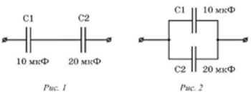 | A збільшилася у 4,5 раза  Б збільшилася у 4 рази  В зменшилася у 4 рази  Г зменшилася у 4,5 раза
13. Два однакових конденсатори заряджені до напруги 200 В. Один із них розрядили за допомогою резистора. У результаті протікання розрядного струму резистор нагрівся на 5 ⁰С. Інший конденсатор розряджають через два такі самі резистори, з'єднані паралельно. На скільки градусів нагріються резистори у другому випадку? Уважайте, що вся енергія електричного поля конденсатора перетворюється на внутрішню енергію резисторів. | Г
  А 25 ⁰С | Б 10 ⁰С | В 5 ⁰С | Г 2,5 ⁰С
14. Ділянка електричного кола складається з трьох однакових резисторів та вимикача (див. рисунок). Коли вимикач розімкнено, опір ділянки дорівнює 6 Ом. Визначте, яким буде опір ділянки електричного кола після замикання вимикача. | Б
  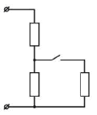 | A 3 Ом  Б 4,5 Ом  В 6 Ом  Г 9 Ом
15. Досліджуючи вольт-амперну характеристику суцільного шматка матеріалу, отримали зображений на рисунку результат. Визначте, який це міг бути матеріал. | Г
  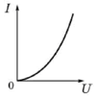 | A Алюміній  Б Залізо  В Слюда  Г Кремній
16. Електрична лампа ліхтаря з вольфрамовою ниткою розжарення, що живиться від акумулятора напругою 12 В, має потужність 24 Вт. Обчисліть кількість електронів, які проходять через нитку розжарення лампи щосекунди. Елементарний електричний заряд дорівнює 1,6 • 10 ⁻¹⁹ Кл. | Б
  А 0,8 • 10 ¹⁹ | Б 1,25 • 10 ¹⁹ | В 1,6 • 10 ¹⁹ | Г 3,2 • 10 ¹⁹
17. Мідний провідник, маса якого дорівнює 2 г, довжина - 10 см, уміщений горизонтально в однорідне магнітне поле з індукцією 20 мТл. Вектор магнітної індукції горизонтальний і перпендикулярний до провідника. Визначте силу струму, яка повинна бути у провіднику, щоб він "завис" у магнітному полі. Уважайте, що g - 10 м/с². | Б
  А 0,1 А | Б 10 А | В 20 А | Г 10 000 А
18. У повітрі поширюється звукова хвиля з частотою 1,7 кГц. Визначте довжину хвилі, якщо швидкість звуку в повітрі дорівнює 340 м/с. | Б
  А 5 см | Б 20 см | В 58 см | Г 580 см
19. Посудина з водою, у дні якої є невеликий отвір, здійснює вертикальні коливання на пружині. Початковий період коливань дорівнює 4 с. Вода потроху витікає. Визначте, яким буде період коливань, коли маса посудини з водою зменшиться в 4 рази. | Г
  А 16 с | Б 1 с | В 4 с | Г 2 с
20. Частота вільних коливань у коливальному контурі з ідеальних конденсатора та котушки дорівнює 2 кГц. Ті самі конденсатор і котушку з'єднали послідовно та підключили до джерела змінного струму. Визначте, як змінюватиметься амплітудне значення сили струму I_{m} в колі, якщо частоту змінного струму повільно збільшувати від 1 до 3 кГц. Амплітуда напруги є сталою.  A I_{m} весь час зростатиме  Б I_{m} весь час зменшуватиметься  В I_{m} зростатиме, а потім зменшуватиметься  Г I_{m} зменшуватиметься, а потім зростатиме | В
21. Індуктивність котушки коливального контура дорівнює 20 мГн. Визначте ємність конденсатора, якщо максимальна напруга на ньому становить 80 В, а максимальна сила струму в котушці дорівнює 2 А. Коливання в контурі вважайте незатухаючими. | В
  А 2,5 мкФ | Б 7,5 мкФ | В 12,5 мкФ | Г 20 мкФ
22. Увечері від хлопчика, що знаходиться неподалік ліхтарного стовпа, на землі утворилася тінь. Якщо хлопчик відійде на 1 м від ліхтарного стовпа, тінь хлопчика стане довшою на 50 см. Визначте висоту ліхтаря над землею, якщо зріст хлопчика дорівнює 1,5 м. Ліхтар закріплено на верхівці стовпа. | Г
  А 3 м | Б 3,5 м | В 4 м | Г 4,5 м
23. Тіло отримало внаслідок теплопровідності кількість теплоти Q і внаслідок випромінювання втратило енергію 2Q/3. Визначте, як змінилася маса спокою тіла. Швидкість світла у вакуумі дорівнює с.  A зменшилася на Q/3c²  Б зменшилася на 5Q/3c²  В збільшилася на Q/3c²  Г збільшилася на 5Q/3c² | В
24. Речовину по черзі опромінюють пучками різних частинок, що мають невелику кінетичну енергію. Визначте, які з цих частинок можуть бути захоплені ядрами атомів. | Г
  А альфа - частинки | Б електрони | В протони | Г нейтрони
25. Унаслідок ядерної реакції між ядрами Дейтерію ( ²₁Н) і Молібдену ( ⁹⁸₄₂Мо) утворилося ядро Технецію (⁹⁹₄₃Тс). Укажіть, яка ще частинка утворилася в результаті цієї реакції. | Г
  А ¹₁p | Б ⁴₂He | В ⁰₋₁e | Г ¹₀n
26. Установіть відповідність між процесами та формулами, що їх описують. | 1-Б, 2-А, 3-В, 4-Д
  1 Розтягується гумова нитка. | A A = mgh
  2 Тіло падає на землю. | Б E = (kx²)/2
  3 Черевик ковзає по підлозі. | В F = µN
  4 М'яч плаває на поверхні озера. | Г F₁l₁ = F₂l₂
   | Д F = рgV
 | 1-Г, 2-Б, 3-А, 4-Д
  27. На рисунку зображено графік залежності механічної напруги в мідному дроті від відносного видовження дроту (дельта l / l₀). Установіть відповідність між точками K, L, М, N на графіку і характером деформації дроту. | 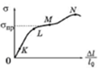
  1 точка К | A Деформація непружна, спостерігається текучість.
  2 точка L | Б Деформація пружна, закон Гука не виконується.
  3 точка M | В Деформація непружна, закон Гука виконується.
  4 точка N | Г Деформація пружна, закон Гука виконується.
   | Д Деформація непружна, відповідає границі міцності.
28. Установіть відповідність між указаними діями і результатами (можливими змінами опору провідника). | 1-Г, 2-Б, 3-В, 4-А
  1 Неізольований металевий дріт склали удвоє. | А Опір провідника не змінився.
  2 Неізольований металевий дріт протягли через волочильний верстат: довжина дроту збільшилася у 2 рази, а маса не змінилася. | Б Опір провідника збільшився в 4 рази.
  3 На неізольованому металевому дроті нарізали різьбу, у результаті цього площа його поперечного перерізу зменшилася вдвічі по всій довжині. | В Опір провідника збільшився в 2 рази.
  4 Неізольований металевий дріт вкрили ізоляцією. | Г Опір провідника зменшився в 4 рази.
   | Д Опір провідника зменшився до нуля.
29. У мішку з піском масою 1 кг, що висить на легкому підвісі завдовжки 10 м, застряє куля масою 10 г, яка летіла горизонтально зі швидкістю 1010 м/с. Визначте кут, на який відхилиться підвіс від вертикалі. Уважайте, що g= 10 м/с². Відповідь запишіть у градусах. | 60⁰
30. Визначте кількість теплоти, яку отримав ідеальний газ під час процесу, зображеного на графіку. Урахуйте, що внутрішня енергія ідеального газу залежить тільки від його температури. Відповідь запишіть у джоулях.  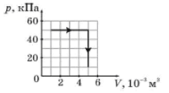 | 200 Дж
31. Електричне коло складається з гальванічного елемента (1) з внутрішнім опором 0,5 Ом, магазину резисторів (2), реостата (3) та амперметра (4). Проведено два досліди (див. фотографії). Визначте кількість теплоти, що виділялася за 1 хв у обмотці реостата під час досліду 1. Опір реостата в обох дослідах однаковий. Результат запишіть у джоулях.  Довідка: магазин резисторів являє собою чотири послідовно з'єднані дротяні спіралі, опори яких дорівнюють 1 Ом, 2 Ом, 2 Ом, 5 Ом. Кожна спіраль може вмикатися в електричне коло чи вимикатися з нього шляхом видалення чи встановлення спеціальної металевої перемички. Коли всі перемички вставлені, загальний опір магазину можна вважати рівним нулю, коли всі видалені — рівним 10 Ом.  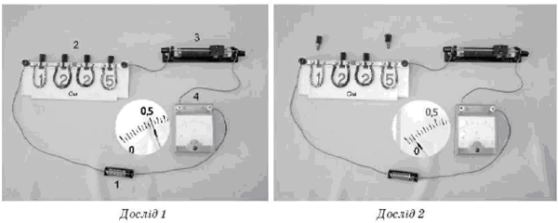 | 15 Дж
32. Під час роботи електродвигуна постійного струму сила струму в обмотці його ротора дорівнює 1 А. Якщо зупинити обертання ротора, сила струму в його обмотці збільшиться до 10 А. Визначте частку електричної енергії, що витрачається на нагрівання обмотки ротора під час його обертання. Напругу в мережі, від якої живиться електродвигун, уважайте сталою. | 0,1
33. У електричному колі, зображеному на рисунку, внутрішній опір джерела струму дорівнює 1 Ом, повний опір реостата дорівнює 6 Ом, активний опір котушки дорівнює 2 Ом. Спочатку ковзний контакт реостата знаходився в крайньому лівому положенні, а ключ — у положенні 1. Коли ключ перевели в положення 2, у конденсаторі та котушці виникли вільні електромагнітні коливання. Визначте, у скільки разів збільшиться початкова амплітуда коливань, якщо установити опір реостата рівним 3 Ом та повторити дослід.  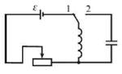 | 1,5
34. На рисунку показано пучок монохроматичного світла, що проходить через дифракційну ґратку Д, яка має 1250 штрихів на один міліметр. Визначте довжину хвилі світла. Уважайте, що корінь квадратний з двух дорівнює 1,41. Відповідь запишіть у нанометрах.  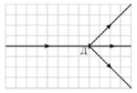 | 564 нм
35. Монохроматичне світло падає на поверхні двох різних металів. Для першого з них робота виходу електронів дорівнює 1,1 еВ, а для другого вона дорівнює 2,9 еВ. Визначте максимальну швидкість фотоелектронів, що вилітають із другого металу, якщо для першого металу ця швидкість дорівнює 1000 км/с. Уважайте, що маса електрона дорівнює 9 • 10 ⁻³¹ кг, 1 еВ = 1,6 • 10 ⁻¹⁹ Дж. Відповідь запишіть у кілометрах за секунду. | 600 км/с

